План-конспект дистанционного занятия
ФИО педагога Газизова Рита Разяповна
Должность: педагог дополнительного образования
Объединение: «Умелые ручки»
Тема занятия: Тюльпаны из бумаги.
Оборудование: белая бумага, цветной картон, клей, ножницы.

Этап занятия | Деятельность обучающегося | Ссылка на ресурс | Время
Орг. момент | Подготовить необходимое оборудование
Повторение | Вспомнить технику безопасности при работе с ножницами | 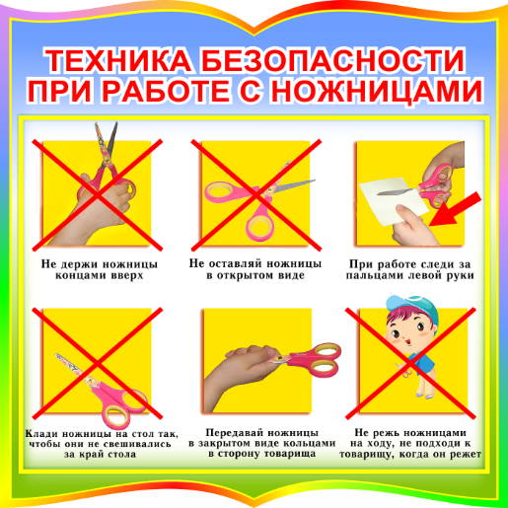 | 2мин
Новая тема | Просмотр видео | https://youtu.be/88vVR-yZG7w | 7 мин
Практическая работа | Выполнение открытки, руководствуясь видео | 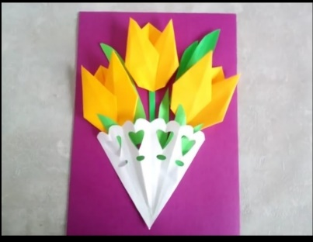 | 15 мин
Рефлексия | Отправить на почту педагога фото выполненный работы. |  | 1 мин

